ЗВІТ З ЛАБОРАТОРНОЇ РОБОТИ

за курсом «Програмування»

студента групи ПЗ-21у-1

Войцехова Миколи Олександровича

кафедра математичного забезпечення ЕОМ, ДНУ

2021/2022 навч.р.

1. Постановка задачі

Провести рефакторинг лабораторної роботи 4 (геометричні фігури) з використанням патернів проектування Композит (Composite), Прототип (Prototype), Одинак (Singleton) і Знімок (Memento), таким чином, щоб:

1) агрегат представляв собою патерн Композит (Composite);

2) для створення фігур та агрегатів використовувався патерн Прототип (Prototype), передбачити реєстрацією доступних прототипів у сховищі;

3) патерн Одинак (Singleton) забезпечував існування лише одного контролера сцени;

4) патерн Знімок (Memento) використовувався для зберігання стану наявних фігур на сцені у файл на диску та відновлення сцени з файлу;

5) додавання інших патернів є додатковою перевагою.

Програма повинна бути розроблена згідно вимогам об’єктно-орієнтованого дизайну та угодам з написання коду. Важливо, щоб програма не містила «магічних» констант, коду, що дублюється, витоків пам'яті (тобто кожному new повинно відповідати свій delete у потрібній формі).

2. Опис розв’язку

У програмі були реалізовані наступні класи Figure (базовий клас фігур, який зберігає основні поля та логіку притаманні усім фігурам), для окремих фігур та їх логіки: Rectangle(для фігури прямокутник), Triangle(трикутник), Circle(коло), Square(квадрат). Клас Composite, за допомогою якого можна взаємодіяти з обраними фігурам, як з єдиним цілим. У класі Controller міститься вся логіка з взаємодії фігур, які обрані в композиті(Додавання фігури, видалення, зміна кольору та типу фігури, очищення сцени, зміна видимості, руху фігури). Патерн Знімок (Memento) використовується для зберігання стану наявних фігур(колір, позиція на екрані, тип фігури) на сцені у файл на диску та відновлення сцени з файлу.

3. Вихідний текст програми розв’язку задачі

Прикладається

4. Опис іинтерфейсу (керівництво користувача)

1. На рисунку 1 представлено меню програми.

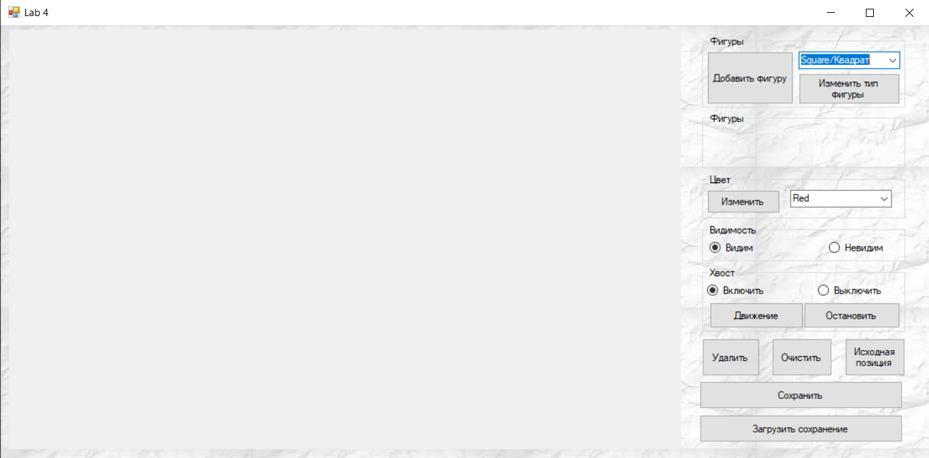

Рисунок 1 – Головне меню програми

2. На рисунках 2,3 зображено блок для додавання та зміни типу фігур.



Рисунок 2 – Блок роботи з типом фігур

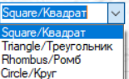

Рисунок 3 – Можливі типи фігур

3. Блок для вибору фігур та роботи з ними, показано на рисунках 4,5.

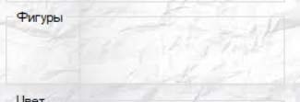

Рисунок 4 – Блок без створених фігур

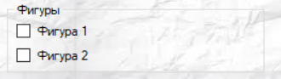

Рисунок 5 – Блок зі створеними фігурами

4. На рисунку 6,7 показано блок для зміни кольору та доступні для фігур кольори.

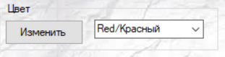

Рисунок 6 – Блок для роботи з кольором фігури

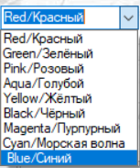

Рисунок 7 – Доступні кольори

5. На рисунку 8 показано блок для зміни видимості фігур.

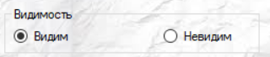

Рисунок 8 – Блок для зміни видимості

6. Рух відбувається за заданою траєкторією, також при руху можна ввімкнути/вимкнути хвіст у фігури, блок руху показано на рисунку 9.

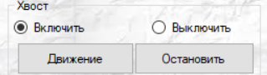

Рисунок 9 – Блок руху фігури

7. На рисунку 10 показано, кнопки для видалення фігури, очищення сцени від фігур, повернення фігур у початковий стан, збереження та загрузка сцени.

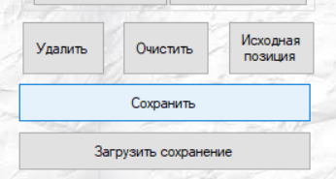

Рисунок 10 – Інші дії з фігурами

5. Опис тестових прикладів

1. Головна сцена та розташування фігур на ній, показано на рисунку 11.

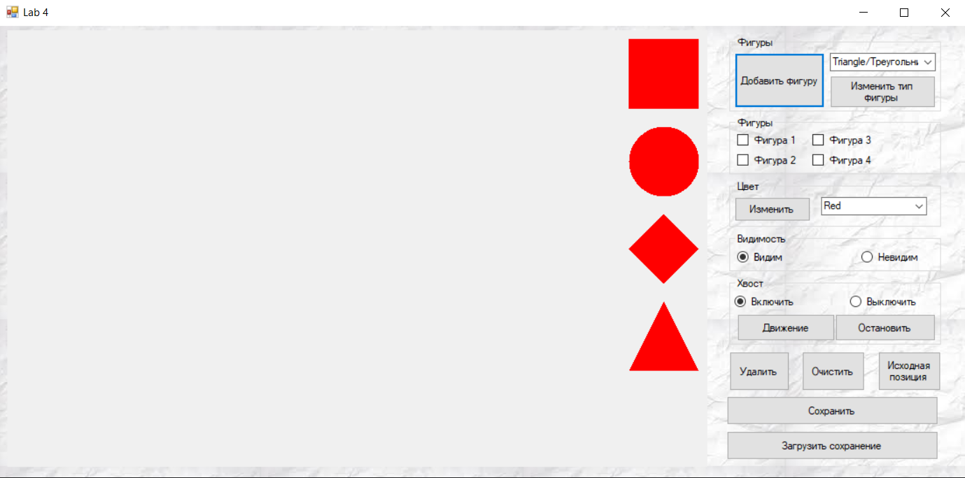

Рисунок 11 – Розташування фігур

2. На рисунку 12 показана зміна кольору обраних фігур

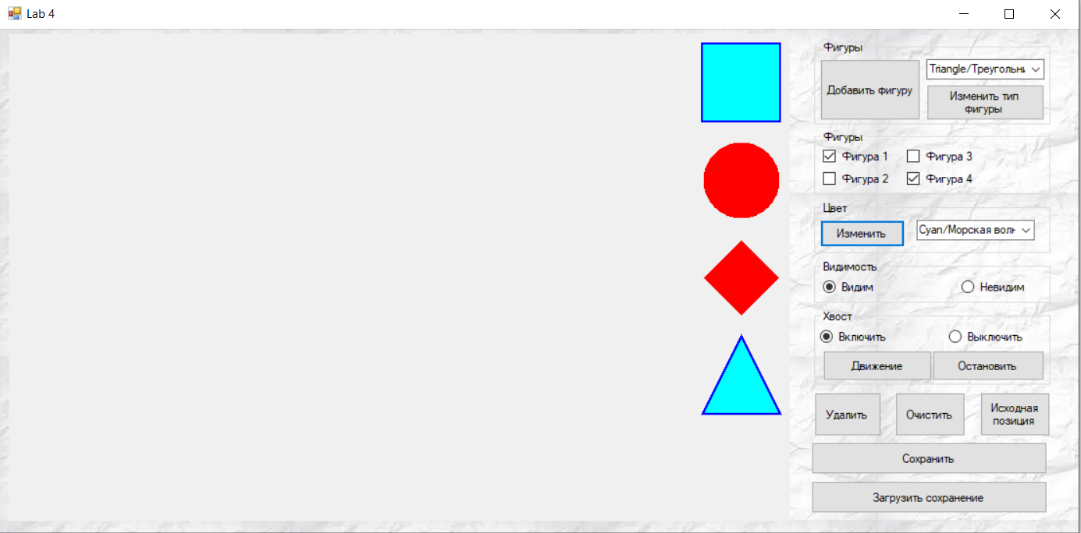

Рисунок 12 – Зміна кольору

3. Рух фігури з хвостом та без нього, продемонстровано на рисунку 13

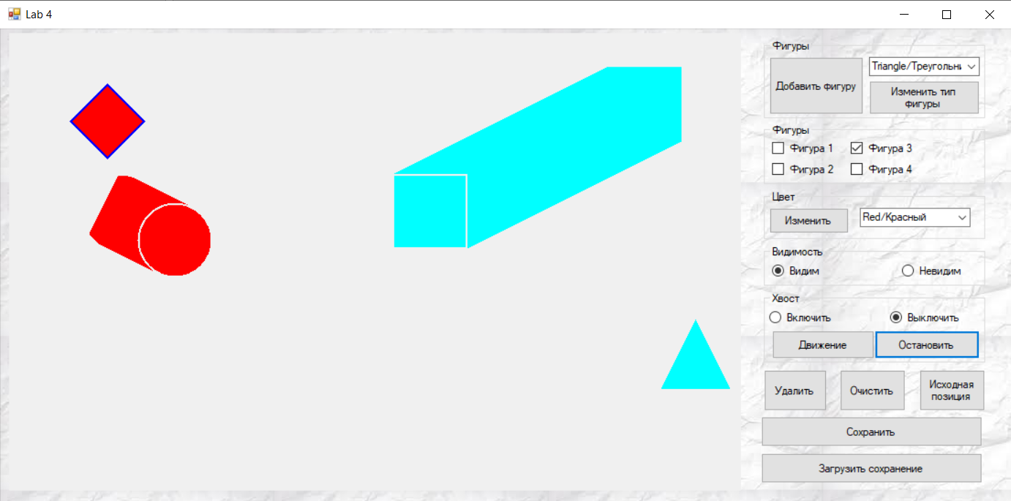

Рисунок 13 – Рух фігури

4. На рисунку 14 показано перехід на протилежний бік після кінця екрана та зміна кольору при зіткненні фігур.

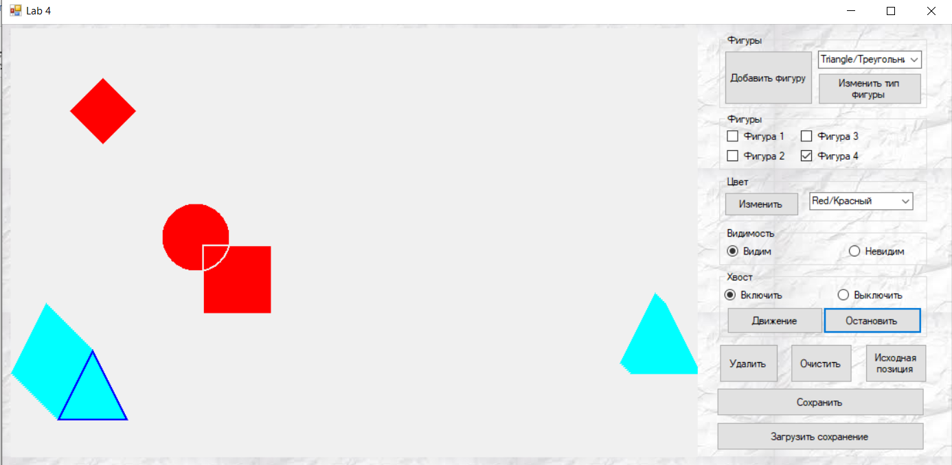

Рисунок 14 – Зміна кольору при зіткненні

5 Дані при збереженні показані на рисунку 15.

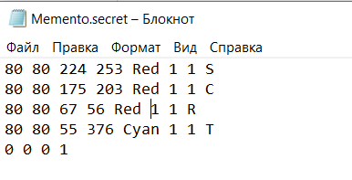

Рисунок 15 – Збереженні данні

6. На рисунках 16,17 показано видалення фігури та повернення їх початковий стан.

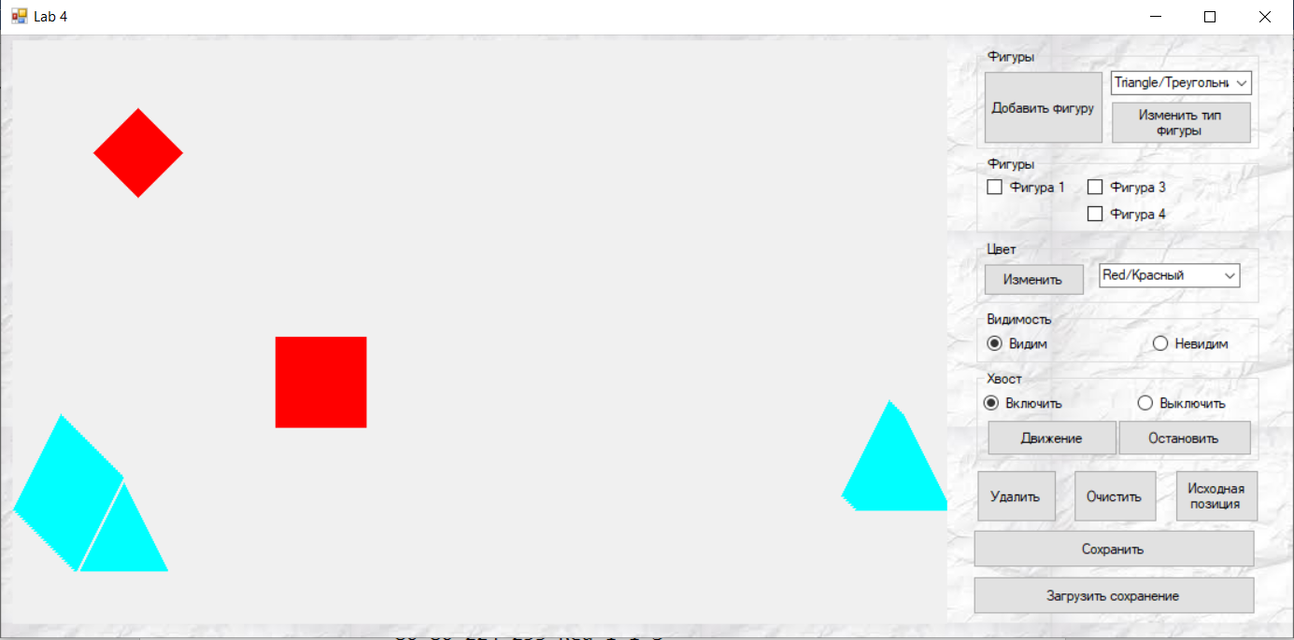

Рисунок 16 – Видалення кола

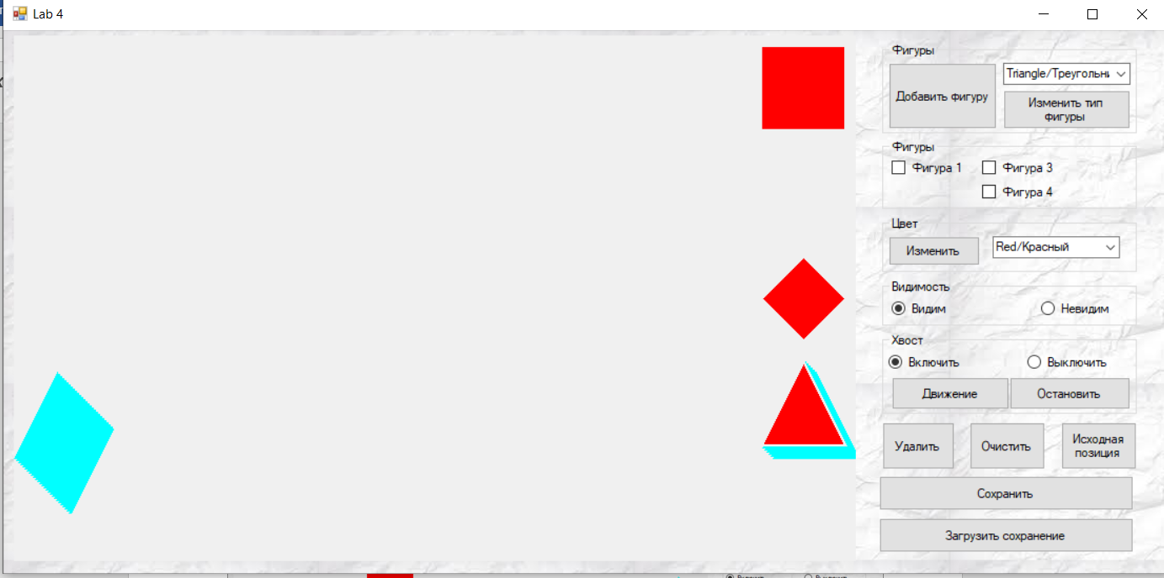

Рисунок 17 – Вихідне положення фігур

7. Очищення сцени та загрузка збережених даних показана на рисунках 18,19 відповідно.

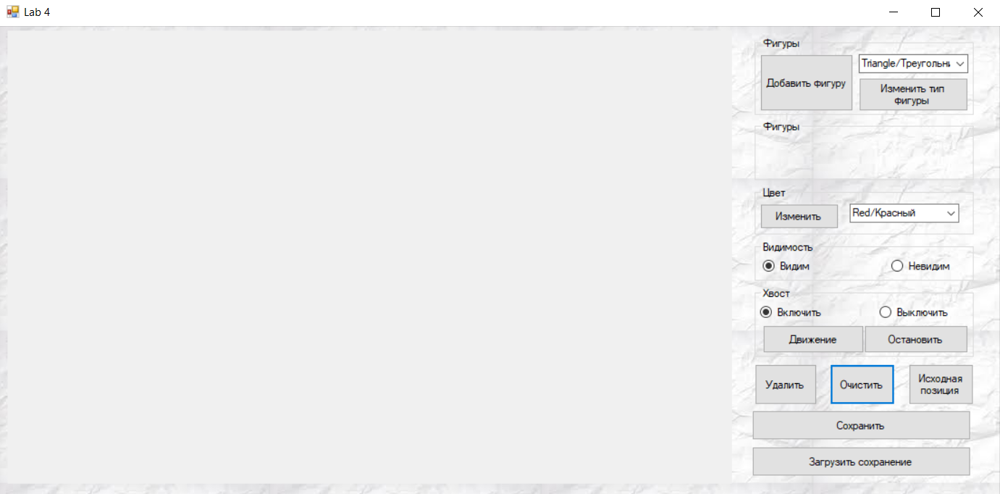

Рисунок 18 – Очищення сцени

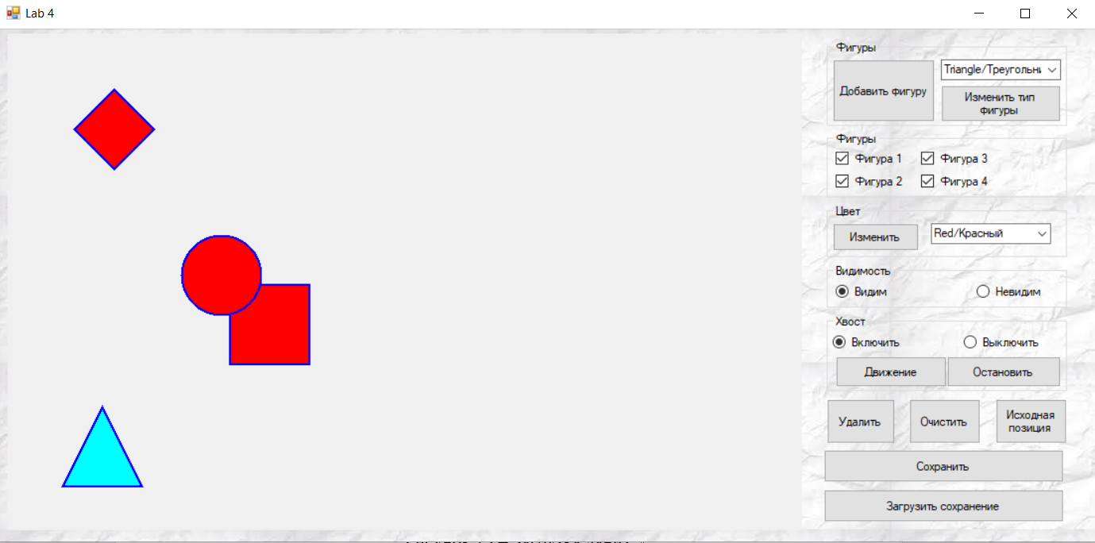

Рисунок 19 – Загрузка даних